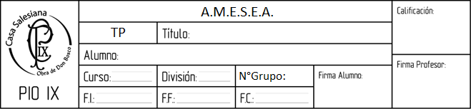

8

18/10

17/10

MARTÍNEZ- SPATARO- NUÑEZ- QUINTELA

Puente H

4

A

**Puente H:**

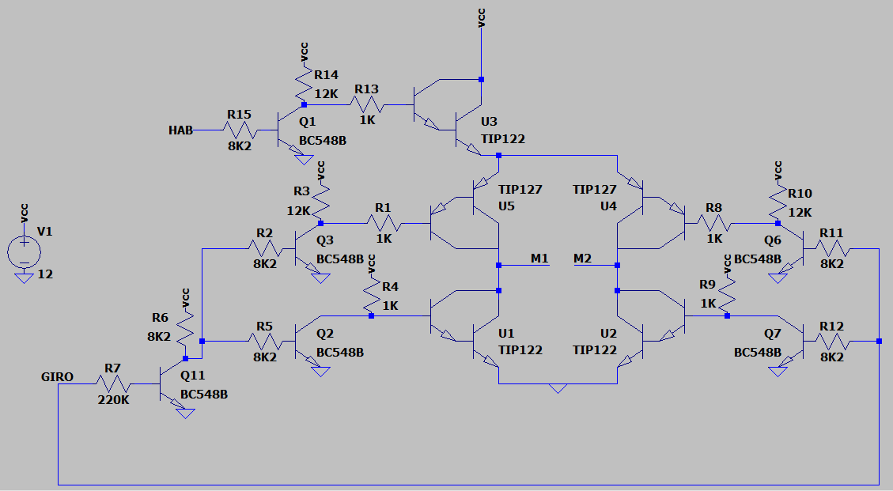

Cálculos:

Para la realización del puente H se realizó el cálculo de corte y saturación en cada uno de los transistores.

La IOH de la habilitación y el giro es de 25mA.

La VOH es de 3,3V.

Motor de 1A y 12V

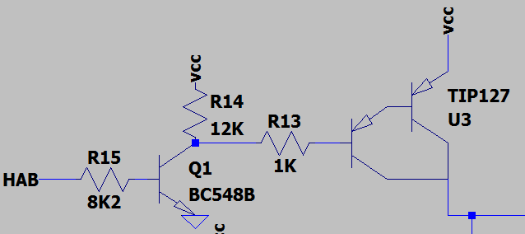

U3=U5= U4= TIP127

R13= R1= R8

Q1= Q3= Q4= Q2= Q5= Q6= BC548B

R14= R3= R10

R15= R2= R11

ICU3= 1A

IR14= 1mA

Vcc-0,2v= R14. 1mA

$\frac{12v-0,2v}{1mA}$ = R14= 11K8Ω---> R14norm= 12KΩ

$\frac{1A}{HFEU3}$ <IBU3<ICQ1max- 1mA

$\frac{1A}{1000}$ <IBU3<500mA- 1mA

1mA<IBU3<499mA--->IBU3=10mA

Vcc-0,2v-1,4v= R13. 10mA

$\frac{12v-0,2v-1,4v}{10mA}$ = R13= 1K04Ω---> R13norm= 1KΩ

$\frac{ICQ1}{HFEQ1}$ <IBQ1<IOH

$\frac{11mA}{110}$ <IBQ1<25mA

0,1mA<IBQ1<25mA--->IBQ1=0.3mA

VOH-0,7v= R15. 0,3mA

$\frac{3,3v-0,7v}{0,3mA}$ = R15= 8K67Ω---> R13norm= 8K2Ω

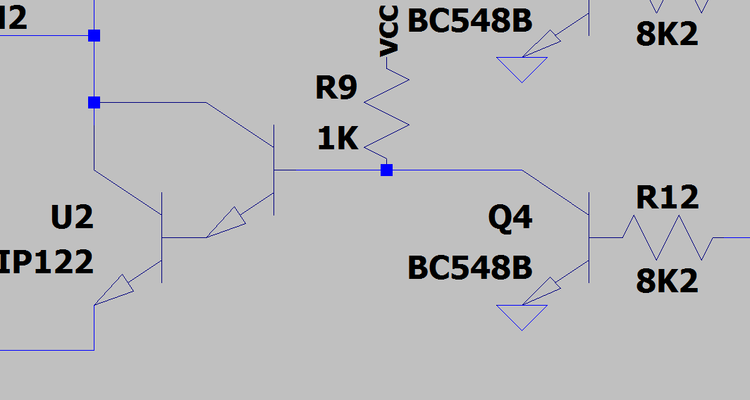

R9= R4

R12= R5

ICU2= 1A

$\frac{1A}{HFEU2}$ <IBU2<ICQ4max

$\frac{1A}{1000}$ <IBU2<500mA

1mA<IBU3<500mA--->IBU2=10mA= ICQ4

VCC- 1,4V= R9. IBU2

$\frac{12v-1,4v}{IBU2}$ = R9

$\frac{12v-1,4v}{10mA}$ = R9= 1K06Ω---> R9norm= 1KΩ

$\frac{ICQ4}{HFEQ4}$ <IBQ4<IOH

$\frac{10mA}{110}$ <IBQ4<25mA

90,9µA<IBQ4<25mA--->IBQ4=0.3mA

VOH-0,7v= R12. 0,3mA

$\frac{3,3v-0,7v}{0,3mA}$ = R12= 8K67Ω---> R12norm= 8K2Ω

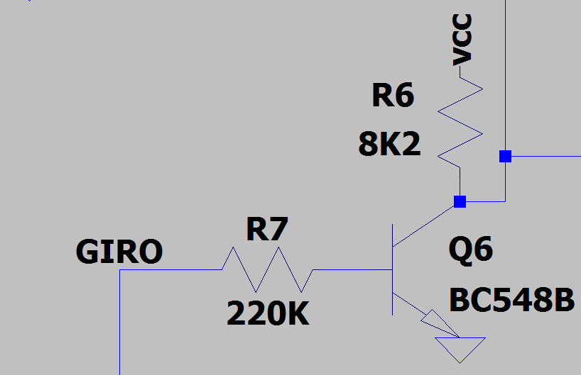

IR6= 1,5mA

VCC-VCE=R6. ICQ6

$\frac{12V-0,2V}{1,5mA}$ = R9= 7,86KΩ---> R9norm= 8K2Ω

$\frac{ICQ6}{HFEQ6}$ <IBQ6<IOH

$\frac{1,5mA-2.IBQ6}{110}$ <IBQ6<25mA

$\frac{1,5mA-2.0,3mA}{110}$ <IBQ6<25mA

$\frac{0,9mA}{110}$ <IBQ6<25mA

8µA<IBQ6<25mA--->IBQ6=15µA

VOH-0,7v= R7. 15µA

$\frac{3,3v-0,7v}{15µA}$ = R7= 173K33Ω---> R7norm= 220KΩ

Tabla de estado:

|  |  |  |  |  |  |  |  |  |  |  |  |
| --- | --- | --- | --- | --- | --- | --- | --- | --- | --- | --- | --- |
|  | U1 | U2 | U3 | U4 | U5 | Q1 | Q2 | Q3 | Q4 | Q5 | Q6 |
| HAB:1  GIRO:0 | SAT | SAT | SAT | CORTE | CORTE | SAT | SAT | SAT | CORTE | CORTE | CORTE |
| HAB:1  GIRO:1 | CORTE | CORTE | SAT | SAT | SAT | SAT | CORTE | CORTE | SAT | SAT | SAT |

Simulación:

En cada transistor se simulará la VCE. Si esta da un valor aproximado a 200mV, el transistor está saturado. Si la VCE da un valor aproximado a 12V, el transistor se encuentra al corte.

HAB:1

GIRO: 0

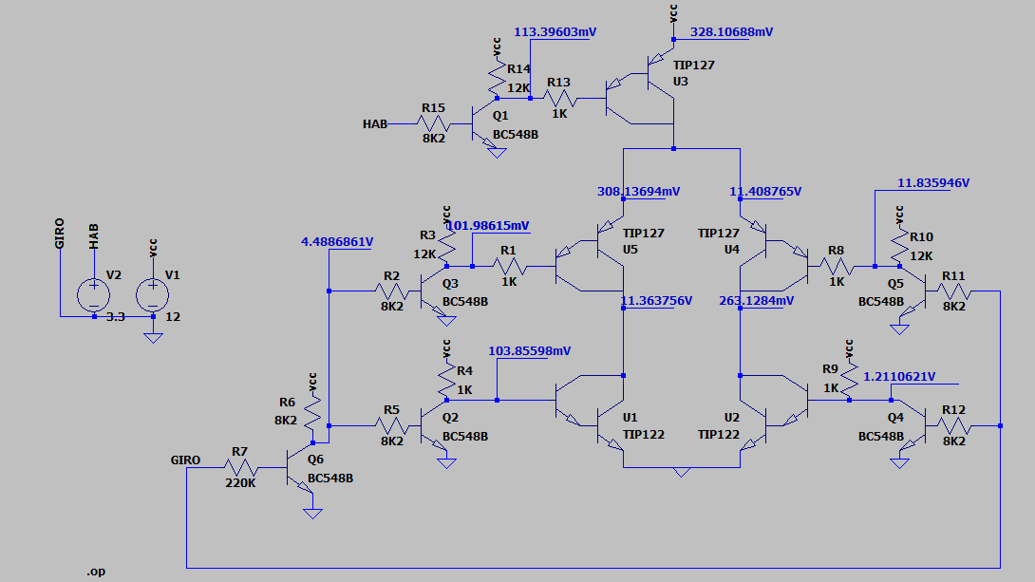

HAB:1

GIRO: 1

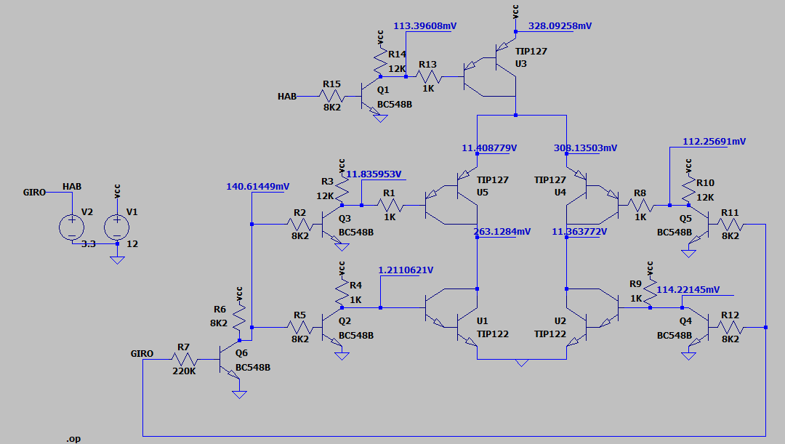

Mediciones:

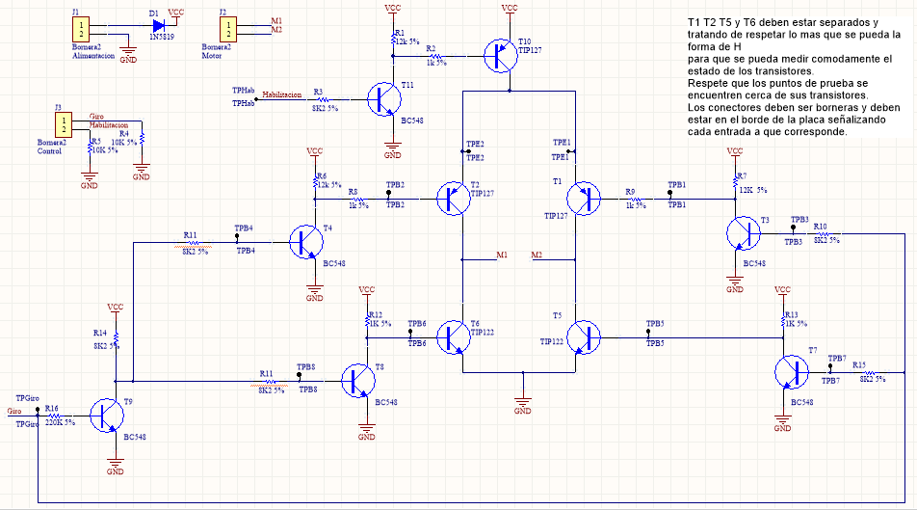

|  |  |  |  |  |  |  |  |  |  |  |  |
| --- | --- | --- | --- | --- | --- | --- | --- | --- | --- | --- | --- |
|  | T1 | T2 | T3 | T4 | T5 | T6 | T7 | T8 | T9 | T10 | T11 |
| HAB:1  GIRO:0 | 10,37V | 0,62V | 11,26V | 0,063V | 0,63V | 10,37V | 1,37V | 0,7V | 4,33V | 0,64V | 0,069V |
| HAB:1  GIRO:1 | 0,62V | 10,37V | 0,07V | 11,3V | 10,38V | 0,64V | 0,076V | 1,3V | 0,107V | 0,64V | 0,069V |